遇见桂林春双飞5日自组班行程单
品质跟团游
产品编号 | GG1690953267xy | 出发地 | 江苏省-南京市 | 目的地 | 广西壮族自治区-桂林市
行程天数 | 5 | 去程交通 | 飞机 | 返程交通 | 飞机
参考航班 | 南京桂林 SC7935 17:55-20:05
产品亮点 | 全程0自费0购物，亲子游
产品介绍 | 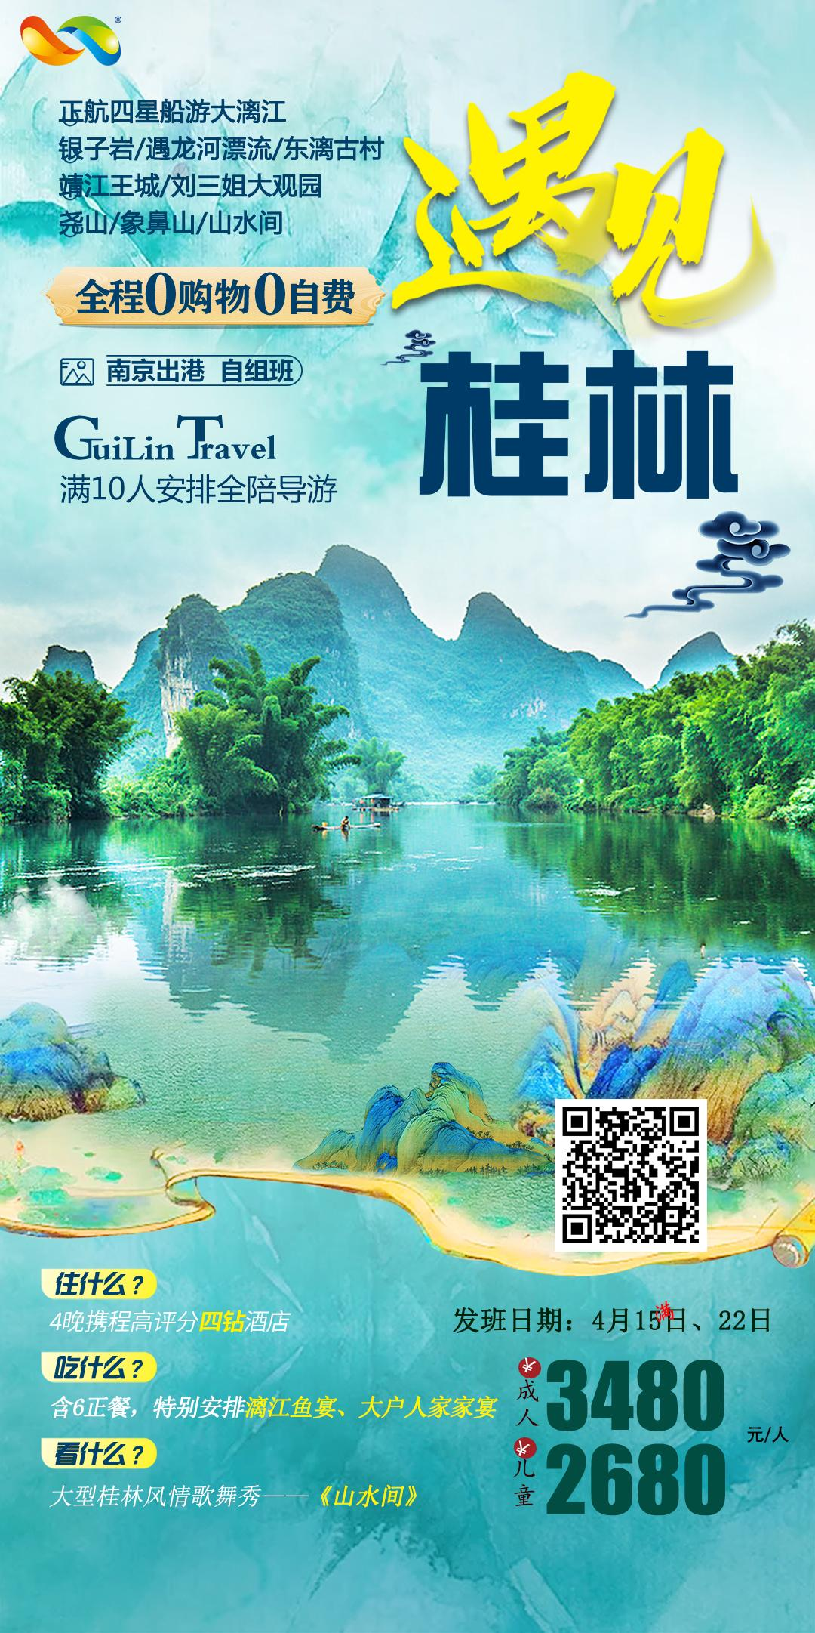
行程安排
D1
行程详情 | 南京——桂林  以山水之名，开启桂林之旅。
用餐 | 早餐：X 午餐：X 晚餐：X
住宿 | 桂林网评四钻酒店
D2
行程详情 | 桂林—阳朔  早餐完毕后，乘车前往磨盘山码头，在此乘坐四星级游船畅游【大漓江】（竹江—阳朔，游览时间不少于180分钟，中餐为简易船餐，含阳朔电瓶车）。赏漓江有四景：晴景、静景、雨景、雾景，那真是一绝，不管你是什么季节来到这里，都能欣赏到不一样的佳境。百里漓江百里画廊，画卷随着游船顺流而下逐渐展开，在游船上感受唐代诗人韩俞笔下：“江做青罗带，山如碧玉簪”的漓江风光，漓江像蜿蜒的玉带，缠绕在苍翠的奇峰中，景致万千。船经过的地方，奇峰夹岸、碧水萦回、削壁垂河、青山浮水，两岸喀斯特峰林和漓江构成一幅百里的画卷，令人不得不赞叹大自然的鬼斧神工。沿途尽览杨堤飞瀑、浪石烟雨、九马画山、黄布倒影、兴坪佳境等著名特色景观。在CNN评选的《全球最美的十五条河流》中，漓江是我国唯一一条入选的河流，足见漓江之美举世无双。（温馨提示：如遇下大雨、涨水等不可抗力因素造成游船无法游览，则以实际情况操作为准。）
用餐 | 早餐：酒店自助早 午餐：船餐（含在船票里，不用不退） 晚餐：含
住宿 | 桂林网评四钻酒店
D3
行程详情 | 阳朔-桂林  早餐后前往电影《英雄》取景地—遇龙河（多人竹筏，由于水上项目不可控性游览时间约40分钟），打卡网红桥工农桥。清晨水流平缓、宁静秀美，是最好的游览时机，为了告别多人竹筏的惊扰，为您选择更私密的双人竹筏，【遇龙河多人漂流】。正所谓“不是漓江、胜似漓江”，小小竹筏惊起的微波、两岸的青山层层叠叠，仿佛进入了一个清新净肺的山水灵地，令人舒心、沉醉。（温馨提示：7周岁以下或1米以下儿童、70岁以上老人及特殊情况等禁止乘坐竹筏。如遇下大雨、涨水等不可抗力因素造成竹筏无法游览，则以实际情况操作为准。照相机不能带上竹筏哟，防水的除外。）
用餐 | 早餐：酒店自助早 午餐：含 晚餐：含
住宿 | 桂林网评四钻酒店
D4
行程详情 | 桂林  早餐后前往游览电影《刘三姐》实景地还原地—【桂林经典•刘三姐大观园】（游览时间约120分钟），景区自然环境优美，园区内山环水绕，绿树成荫，园林景观，相映成趣。具有壮族特色的金蟾对歌台，造型奇特，令人大开眼界。高六米的大型汉白玉刘三姐塑像、硕大的多种石雕绣球、还原当年刘三姐与阿牛哥定情誓约的百年古榕、以及风雨长廊、壮寨干栏、瑶寨木楼、侗族鼓楼等均全国少见。再现电影《刘三姐》中莫府、阿牛家等场景，经典剧场中的“民族歌舞秀”让您亲身领略少数民族的风情。我们还将前往游览坐落在刘三姐大观园里的那龙寨，这里是桂林市周边最古老的百年古壮寨，保存最好的壮族分支黑衣壮就聚居在此地。寨子特产以壮银为主的精美手工艺品，传承古老手工艺制作手法，源远流长至今。您还可以看到壮族妇女佩戴的传统服饰，蕴含丰富的民族风情，体验当地民族传统“熟银水”深度了解少数民族人文历史。
用餐 | 早餐：酒店自助早 午餐：含 晚餐：X
住宿 | 桂林网评四钻酒店
D5
行程详情 | 桂林-南京  早餐后前往17年春晚南方会场——5A【象山景区】（游览时间不少于60分钟），走进央视春晚举办地。其旖旎的风光、神奇的形象、漓江双月的奇特景观、动人的传说，倾倒了无数文人雅士，被誉为桂林山水的代表，更是被选为2017央视春晚南方会场。走进其中，您将近距离欣赏如江边饮水的一头巨象——桂林城徽象鼻山。
用餐 | 早餐：酒店自助早 午餐：含 晚餐：自理
住宿 | 无
费用说明
费用包含 | 早餐后前往17年春晚南方会场——5A【象山景区】（游览时间不少于60分钟），走进央视春晚举办地。其旖旎的风光、神奇的形象、漓江双月的奇特景观、动人的传说，倾倒了无数文人雅士，被誉为桂林山水的代表，更是被选为2017央视春晚南方会场。走进其中，您将近距离欣赏如江边饮水的一头巨象——桂林城徽象鼻山。
费用不包含 | 单房差
其他说明
预订须知 | 1、实际出行中如遇到不可抗力因素，在不减少景点的前提下，旅行社/导游有权根据当地实际情况调整行程景点、住宿的先后顺序，以旅行社团队折扣价为依据；赠送项目不做退费，景区后括号内备注游玩时间为抵达景区开始到离开景区为止时间。

